1. **Selenium套件與安裝**

BeautifulSoup套件並沒有模擬使用者操作網頁的方法(Method)，像是輸入帳號密碼進行登入或滾動捲軸等，來讓網頁動態載入資料，進行爬取的動作。

所以，設計於自動化測試的**Selenium套件，用來模擬使用者的動作**，進行登入後爬取資料或滾動卷軸，並且能夠執行JavaScript程式碼，這些就是Selenium與BeautifulSoup套件最大不同的地方。

1. 首先，安裝Python的Selenium套件：

|  |
| --- |
| **pip install selenium** |

1. 安裝瀏覽器對應的Webdriver(驅動程式)，前往Python套件儲存庫：<https://pypi.org/>

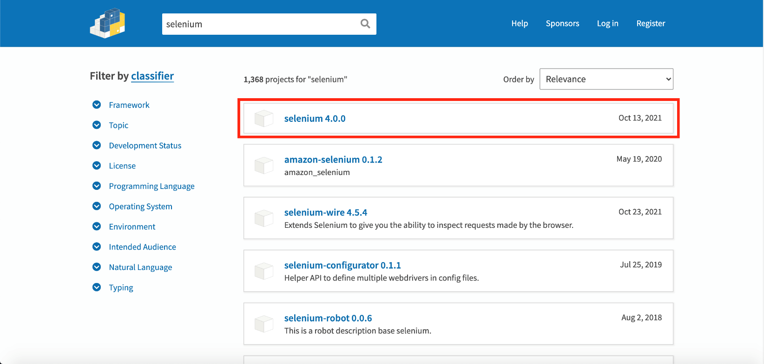

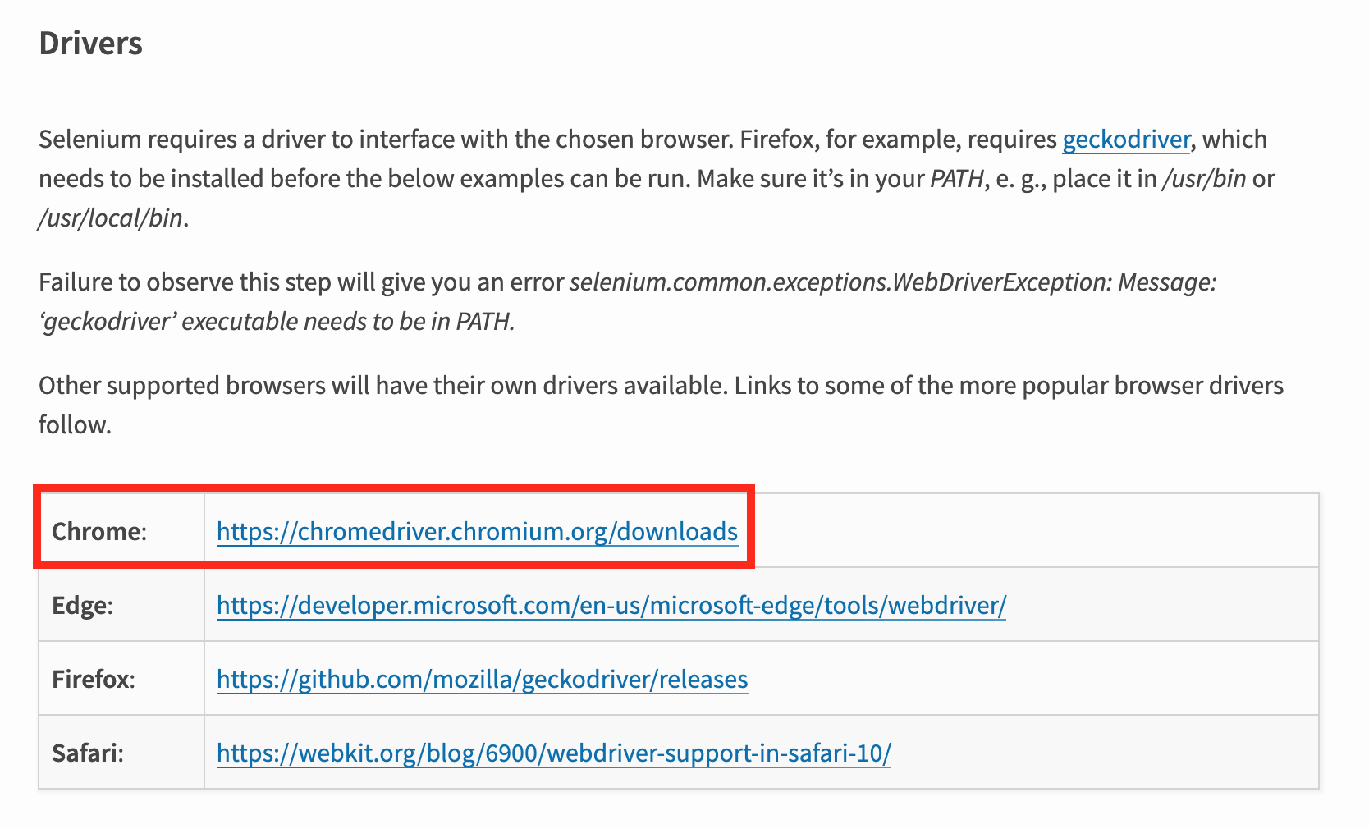

1. **Selenium瀏覽器的基本操作：**
2. **get()：**直接訪問某個網址（傳參輸入網址）
3. **back()：**返回上一個頁面
4. **forward()：**進入下一個頁面
5. **close()：**關閉當前標籤頁
6. **quit()：**關閉瀏覽器
7. **set_window_size()：**設置瀏覽器大小（傳參輸入瀏覽器長、寬）
8. **maximize_window()：**最大化瀏覽器
9. **refresh()：**刷新頁面

**get()**

**close()**

**refresh()**

**forward()**

**back()**

**quit()**

**maximize_window()**



1. **GUI介面設計**

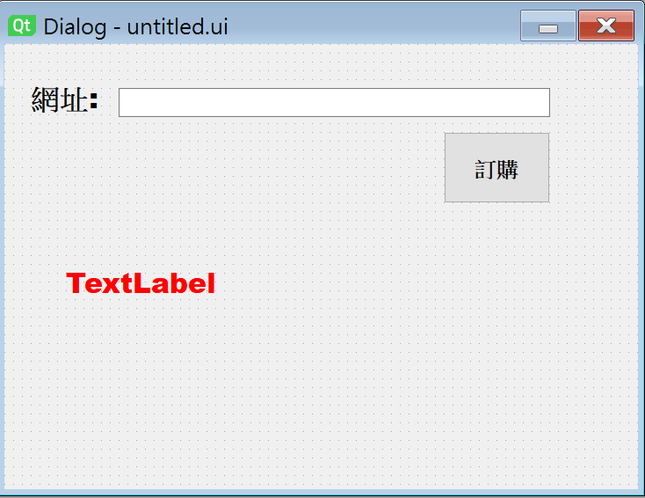

1. **開始撰寫程式：**
2. 產生Chrome瀏覽器的物件：

|  |
| --- |
| **瀏覽器物件名稱 = webdriver.Chrome()** |

1. 產生延遲時間：

|  |
| --- |
| **瀏覽器物件名稱.implicitly_wait(秒數)** |

1. 搜尋網頁中的按鈕，並且點擊：

|  |
| --- |
| **瀏覽器物件名稱.find_element_by_css_selector(類別名稱或id名稱).click()** |

from selenium import webdriver # 載入selenium套件

from PyQt5 import QtWidgets,QtGui,QtCore

from ________ import ________      # from 視窗檔名 import 視窗類別名稱

import sys

class Form(QtWidgets.QMainWindow, ________): # class 自訂類別名稱(QtWidgets.QMainWindow, 視窗類別名稱)

    def __init__(self):             # __init__:被建立後就會馬上執行這個方法，可以用來做一些初始化。

        super(Form, self).__init__()

        self.setupUi(self)

        self.pushButton.clicked.connect(self.m1)

    def m1(self):

        url = _____________________   # 取得網址

        _____________________________________________________________

        _____________________________________________________________

        _____________________________________________________________

        _____________________________________________________________

if __name__ == '__main__': # 如果整個程式是主程式

   _____________________________________________________________ # 產生瀏覽器物件

   _____________________________________________________________ # 產生延遲時間

    app = QtWidgets.QApplication(sys.argv)

    window = Form()        # 產生類別(Form)的物件(window)

    window.show()          # 打開視窗

    sys.exit(app.exec_())  # 呼叫sys庫的exit退出方法，條件是app.exec_()，也就是整個視窗關閉。

**參考資料：**

1. **練習網址：**<https://www.momoshop.com.tw/goods/GoodsDetail.jsp?i_code=9068424&Area=search&mdiv=403&oid=1_9&cid=index&kw=%E4%B8%89%E5%9C%8B%E7%84%A1%E9%9B%99>
2. **css語法：**<http://www.byhy.net/tut/auto/selenium/skills_1/>